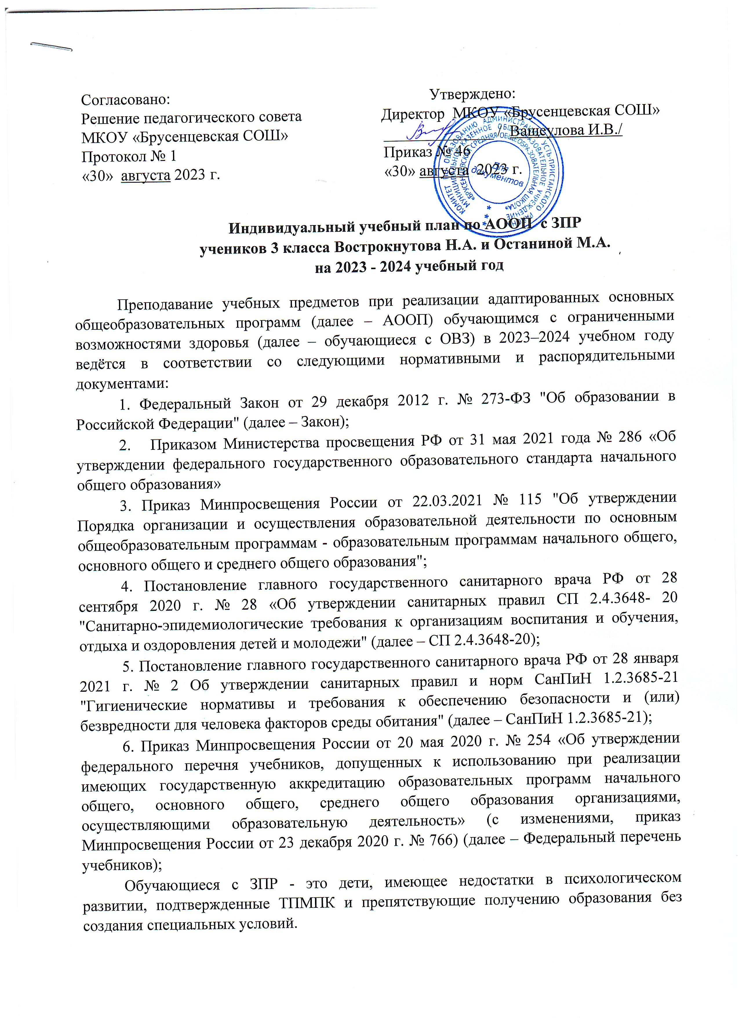

Индивидуальный учебный план разработан на основе учебного плана образовательной организации в соответствии с АООП НОО обучающихся с ЗПР варианта 7.1. Сроки освоения АООП НОО учащимися с ЗПР для варианта 7.1 составляют четыре года (1–4-й классы).
Содержание начального общего образования обучающихся с ЗПР реализуется преимущественно за счет введения учебных предметов (учебных курсов), обеспечивающих целостное восприятие мира и развитие жизненных компетенций с учетом особых образовательных потребностей младших школьников, а также курсов коррекционно-развивающей области, направленных на преодоление и/или ослабление недостатков в физическом и психологическом развитии. Личностные, метапредметные и предметные результаты освоения обучающимися с ЗПР АООП НОО по варианту 7.1 соответствуют ФГОС НОО.
Учебный план фиксирует максимальный объем учебной нагрузки обучающихся, состав учебных предметов федерального государственного образовательного стандарта начального общего образования: определяет часть, формируемую участниками образовательных отношений; распределяет учебное время, отводимое на освоение содержания образования по учебным предметам.
Продолжительность учебного года: 34 учебные недели.
Продолжительность учебной недели: 5 дней.
Образовательная недельная нагрузка равномерно распределена в течение учебной недели и соответствует требованиям СП 2.4.364820 и СанПиН 1.2.368521. Общий объем нагрузки в течение дня не превышает 5 уроков.
Продолжительность каникул в течение учебного года составляет не менее 30 календарных дней, летом не менее - 8 недель.
Проведение промежуточной аттестации обучающихся в школе регулируется следующей локальной нормативной базой: Положением о формах, периодичности, порядке текущего контроля успеваемости и промежуточной аттестации школы.
В ИУП представлены семь предметных областей и коррекционно-развивающая область. Содержание учебных предметов, входящих в состав каждой предметной области, обеспечивает целостное восприятие мира, с учетом особых образовательных потребностей и возможностей обучающейся с ЗПР.
Обязательная часть учебного плана включает обязательные предметные области: русский язык и литературное чтение, иностранный язык, математика и информатика, обществознание и естествознание (окружающий мир), основы религиозных культур и светской этики (вводится в 4-ом классе), искусство, технология, физическая культура.
Предметная область «Русский язык и литературное чтение» (русский язык и литературное чтение) направлена на формирование функциональной грамотности и коммуникативной компетенции младших школьников. Специфика начального курса русского языка заключается в его тесной взаимосвязи со всеми учебными предметами, особенно с литературным чтением. Эти два предмета представляют собой единую предметную область, в которой изучение русского языка сочетается с обучением чтению и первоначальным литературным образованием.
Предметная область «Иностранный язык» направлена на освоение обучающимися первоначальных лингвистических представлений, необходимых для овладения на элементарном уровне устной и письменной речью на иностранном языке, расширение лингвистического кругозора; формирование дружелюбного отношения и толерантности к носителям другого языка на основе знакомства с жизнью своих сверстников в других странах, с детским фольклором и доступными образцами детской художественной литературы.
Изучение иностранного языка рекомендуется начинать со 2 класса. Объем учебного времени составляет ориентировочно 68 часов (2 часа в неделю).
Предметная область «Математика и информатика» (математика) направлена на овладение основами логического и алгоритмического мышления, пространственного воображения и математической речи.
Предметная область «Обществознание и естествознание» (окружающий мир) направлена на овладение основами культурологической грамотности и соответствующих ей компетенций: умения использовать разные методы познания, соблюдать правила поведения в природе и обществе, способность оценивать свое место в окружающем мире, участвовать в его созидании и др. Предмет «Окружающий мир» помогает ученику в формировании личностного восприятия, эмоционально-положительного отношения к миру природы и культуры, воспитывает духовность, активность, компетентность подрастающего поколения России, способного на созидание во имя родной страны и планеты Земля.
Предметная область «Искусство» (изобразительное искусство, музыка) на развитие способности к эмоционально-ценностному восприятию произведений изобразительного и музыкального искусства, выражению в творческих работах своего отношения к окружающему миру.
Предмет «Изобразительное искусство» изучается в объеме 34 часов (1 час в неделю).
Предмет «Музыка» изучается в объеме 34 часов (1 час в неделю).
Предметная область «Технология» (технология) формирует практико-ориентированную направленность содержания обучения, которая позволяет реализовать практическое применение знаний, полученных при изучении других учебных предметов (математика, окружающий мир, изобразительное искусство, русский язык, литературное чтение), в интеллектуально-практической деятельности учащегося; это, в свою очередь, создает условия для развития инициативности, изобразительности, гибкости мышления у обучающихся. Овладение технологическими приемами ручной обработки материалов. Предметная область «Технология» (технология) изучается в объеме 34 часов (1 час в неделю).
Предметная область Физическая культура (физическая культура) изучается в объеме 2-х часов в неделю с 1 по 4 классы. Содержание образования по физической культуре определяется общеобразовательными программами, разрабатываемыми образовательными учреждениями самостоятельно на основе федерального государственного образовательного стандарта общего образования и примерных основных образовательных программ.
При разработке содержания учебного предмета «Физическая культура» учитывается состояние здоровья обучающихся и деление их в зависимости от состояния здоровья на группы..
Учебный предмет «Физическая культура (адаптивная), имеет физкультурно-адаптационную направленность, т.е. направлен на реабилитацию и адаптацию обучающихся с ЗПР к окружающей среде, обществу и различным видам деятельности средствами и методамифизической культуры. Целью данного учебного предмета является коррекция недостатков психофизического развития обучающихся с ЗПР, формирование и развитие их двигательной активности и физических качеств, сохранение и укрепление здоровья, приобщение к здоровому образу жизни, обеспечение знаниями в области культуры здоровья, воспитание потребности к систематическим занятиям физической культурой.
Вариант 7.1. предусматривает использование базовых учебников для сверстников без ограничения здоровья.
При реализации варианта 7.1. учебного плана используются учебники в соответствии с федеральным перечнем учебников, рекомендованных к использованию при реализации имеющих государственную аккредитацию образовательных программ начального общего образования.
Учебный план начального общего образования в 1-4 классах образовательной организации будет реализован по учебно-методическому комплекту «Школа России».
Формируемая часть учебного плана включает курсы внеурочной деятельности:
- «Веселые старты» – 1 час в 3–4-х классах;
- «Солнышко» – 1 час в 1–4-х классах;
- «Разговор о важном» - по 1 часу в 1-4 классах
- «Кукольный театр» - по 1 часу в 1-4 классах
Время, отведённое на внеурочную деятельность, не учитывается при максимально допустимой недельной нагрузки обучающихся. Распределение часов, предусмотренных на внеурочную деятельность, осуществляется следующим образом: недельная нагрузка в соответствии с ФГОС НОО обучающихся с ОВЗ на коррекционную работу отводится 5 часов. Чередование учебной и внеурочной деятельности в рамках реализации АООП НОО определяет организация.
Коррекционно-развивающее направление, согласно требованиям ФГОС, является обязательным и представлено коррекционно-развивающими занятиями (на основании рекомендаций ТПМПК), с целью коррекции недостатков психофизического развития обучающейся.
Продолжительность коррекционных занятий на одного обучающегося 25 минут учебного времени проводится на базе МБОУ «Усть-Пристанская СОШ».
ИНДИВИДУАЛЬНЫЙ УЧЕБНЫЙ ПЛАН
при пятидневной учебной неделе
Учебные предметы |  | Количество часов в неделю
 |  | III
Русский язык и литературное чтение | Обязательная часть
Русский язык и литературное чтение | Русский язык | 5
Русский язык и литературное чтение | Литературное чтение | 4
Иностранный язык | Иностранный язык (немецкий) | 2
Математика и информатика | Математика | 4
Обществознание и естествознание | Окружающий мир | 2
Искусство | Музыка | 1
Искусство | Изобразительное искусство | 1
Технология | Технология | 1
Физическая культура | Физическая культура | 2
Основы религиозных культур и светской этики | Основы религиозных культур и светской этики | -
Итого |  | 22
Часть, формируемая участниками образовательных отношений при 5-дневной учебной неделе |  | -
«Загадки слов» |  | 1
Максимально допустимая учебная нагрузка  при 5-дневной учебной неделе |  | 23

